**Золотая осень** - одно из самых ярких и красочных времён года.

Муниципальное автономное дошкольное образовательное учреждение Городского округа «город Ирбит»

Свердловской области «Детский сад №23»

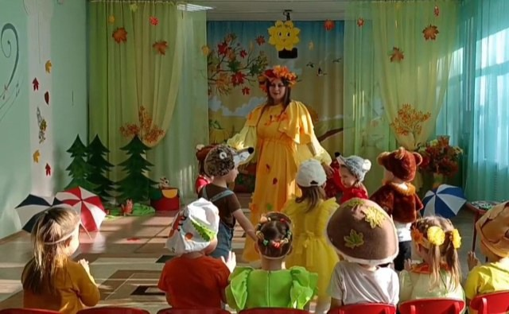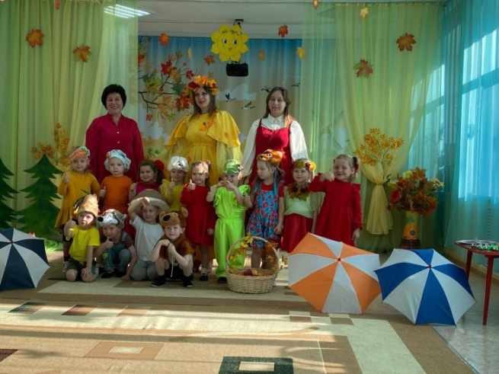 У детей средней группы "Пионеры" прошёл осенний утренник!  
 И сама Осень-красавица заглянула к нам на праздник.  Дети с нетерпением ждали встречи с осенью.  Вместе с ней воспитанники отправились в увлекательное путешествие в осенний лес и на огород.



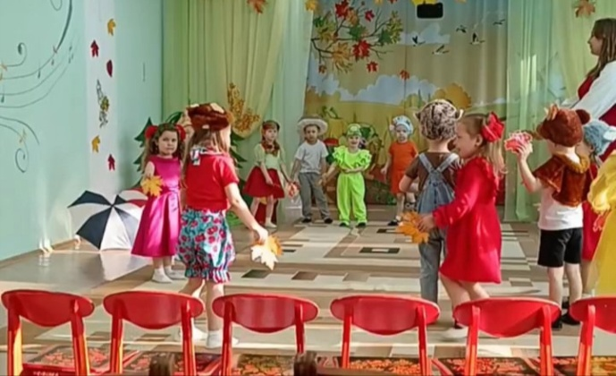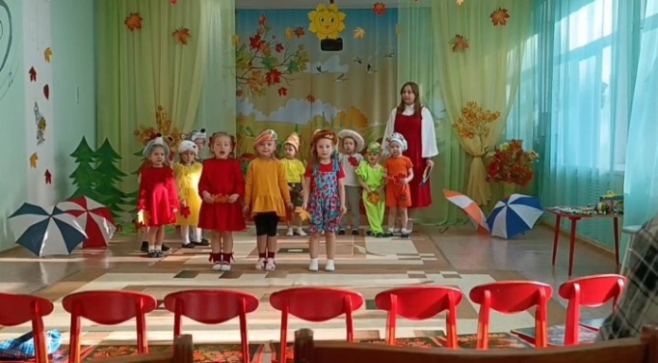🍁На празднике дети пели песни про осень и звонкий дождик, который капает горошком, девочки исполняли танцы с зонтиками, рассказывали стихи. А самым ярким и запоминающимся эпизодом стал сюрпризный момент – корзина с яблоками от осени  для всех ребят!  
 🍂Празднование в детском саду – это всегда невероятные волшебства, яркие цвета, радостный смех детей и океан улыбок и веселья. Это мероприятие прошло весело, красочно и захватывающе. Все участники окунулись в атмосферу позитива и радости.

